Рисование Открытка «75-летие Победы в Великой Отечественной войне»
Цель: изготовление поздравительной открытки для ветеранов к 75-летнему юбилею Победы в Великой Отечественной войне.
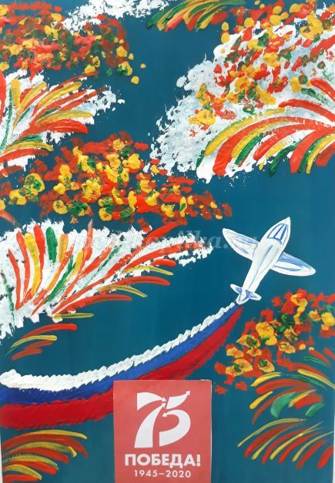
Материалы, необходимые для создания открытки: плотный лист А4, бумага для акварели, гуашь, стакан с водой, кисти: широкая, узкая из щетины, большая из белки, тонкая из синтетики, распечатанная эмблема, клей, наглядная схема для рисования самолёта/трафарет.
Ход работы
1. Готовим все необходимые материалы для создания рисунка.
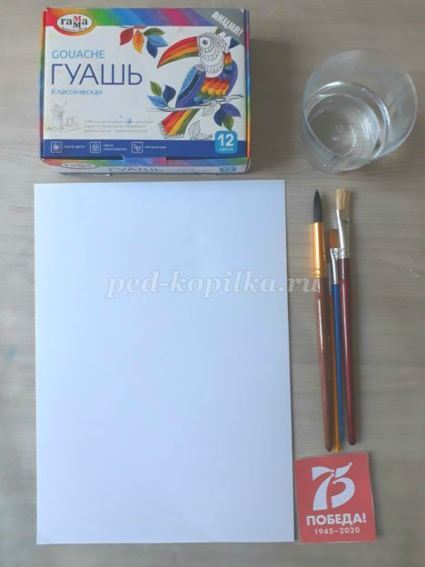
2. Тёмно-бирюзовой краской закрашиваем весь лист, используя большую беличью кисть.
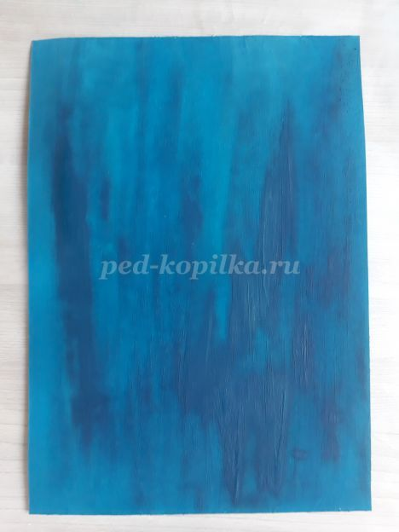
3. Дожидаемся, когда фон полностью высохнет. Белой краской, используя широкую кисть из щетины прихлопывающими движениями рисуем пушистые облака на небе.
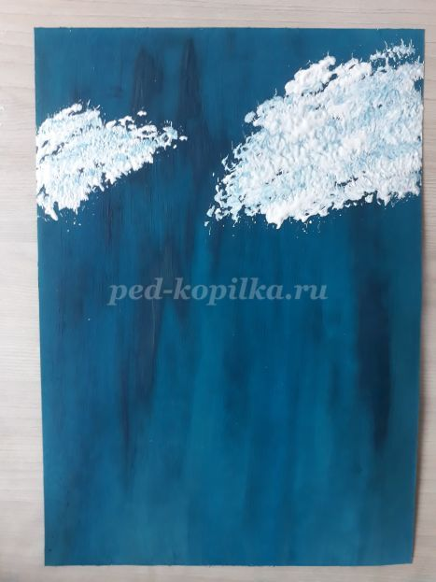

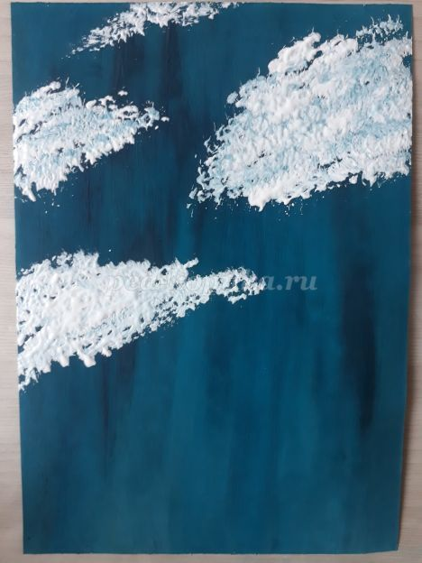
4. Тонкой кистью из синтетики белой краской рисуем самолёт по схеме ниже. Прорисовываем тени на самолёте синей краской, смешанной с белой. Для детей, у которых возникнут трудности с рисованием самолёта, можно его предложить изобразить, используя готовый трафарет, изготовленный из схемы ниже.
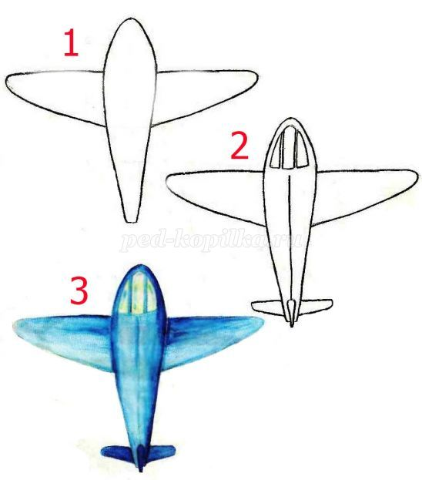
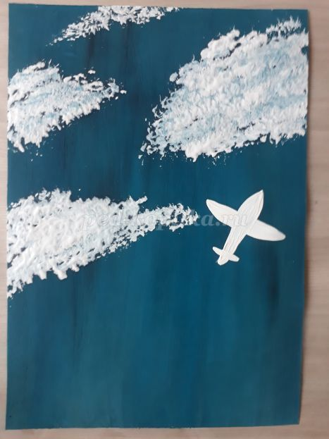

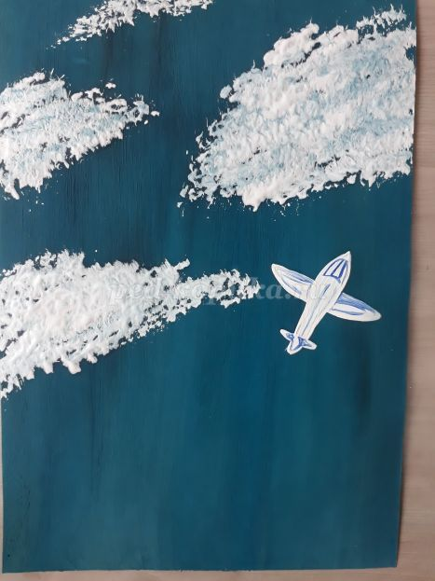
5. Узкой кистью из щетины белым цветом рисуем след от самолёта, создавая лёгкие волны и сужение ближе к самолёту.
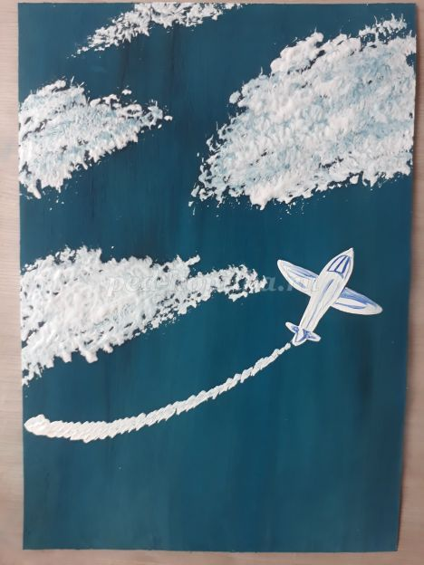
6. Этой же кистью рисуем рядом с белым синий след.
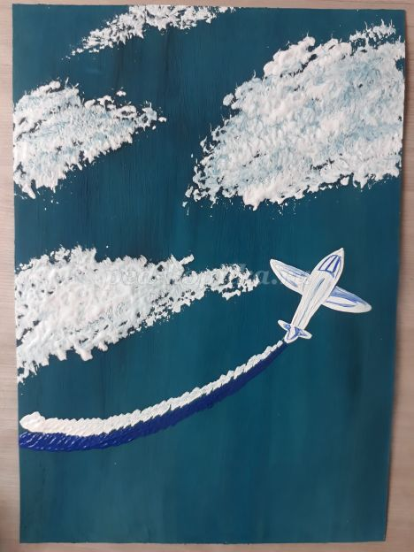
7. Возле синей полосы рисуем красную полосу, которая сужается к самолёту.
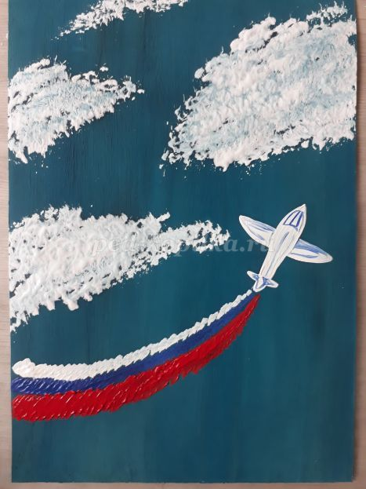
8. Узкой кистью из щетины рисуем оранжевые огоньки от салюта, предварительно распушив кисть, постучав ею о стол.
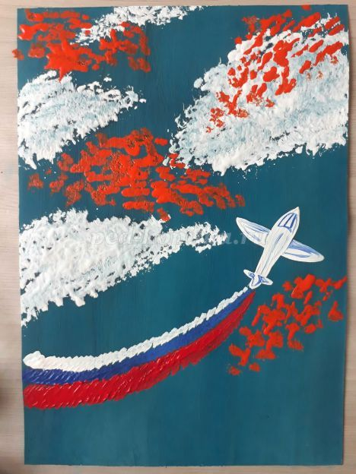
9. Этой же кистью рисуем жёлтые огоньки салюта.
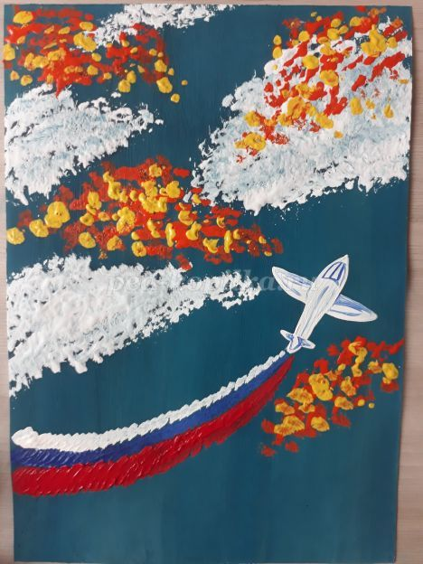
10. Узкой кистью из щетины рисуем зелёные огоньки салюта.
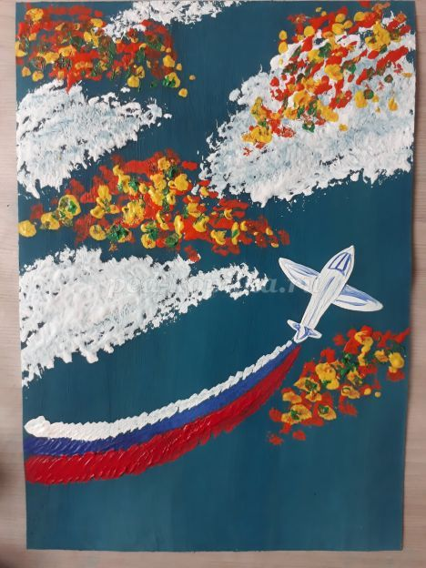
11. Прорисовываем полосы – следы от салюта оранжевым, жёлтым и зелёным цветом.
